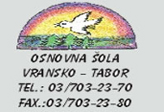

Osnovna šola VRANSKO-TABOR

Žan Bergant

CELJE

SEMINARSKA NALOGA

Predmet:geografija

**KAZALO**

KAZALO VSEBINE

UVOD……………………………………………………………………………………………………. 2

GRB IN ZASTAVA MESTNE OBČINE CELJE……………………………………………… 3

GEOGRAFSKE ZNAČILNOSTI

Lega Celja……………………………………………………………………………………………………………… 4

Podnebje Celja……………………………………………………………………………………………………… 5

DRUŽBENE ZNAČILNOSTI

Prebivalstvo………………………………………………………………………………………………………….. 6

Znamenitosti………………………………………………………………………………………………………… 7

VIRI IN LITARATURA…………………………………………………………………………………….. 8

KAZALO SLIK

Slika 1:Panoramska slika Celja………………………………………………………..2

Slika 2:Grb mestne občine Celje……………………………………………………3

Slika 3:Zastava mestne občine Celje……………………………………………3

Slika 4:Lega Celja……………………………………………………………………………. 4

Slika 5:Panoramska slika Celja...…………………………………………………….5

Slika 6:Celjski grad…………………………………………………………………………..7

**1**

**UVOD**

Seminarsko nalogo o Celju, knežjem mestu sem se odločil narediti, da bi kot učenec še bolje spoznal to mesto v katerem sem se rodil. V seminarski nalogi bom predstavil družbene in geografske značilnosti tega mesta.

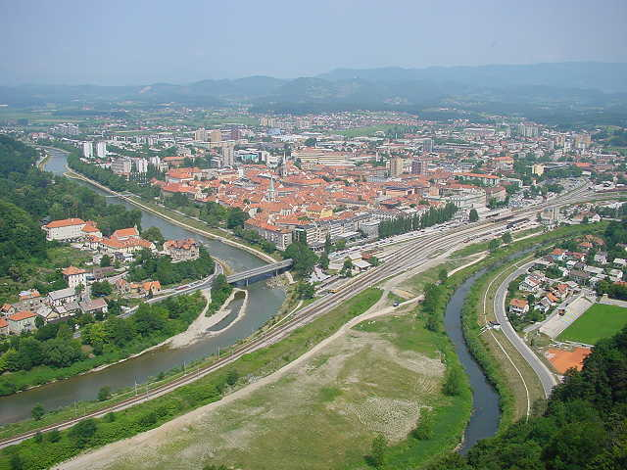

**Slika 1:Panoramska slika Celja**

**2**

# 

# GRB IN ZASTAVA MESTE OBČINE CELJE

Prepoznavnost Mestne občine Celje v javnosti zagotavljata zaščitna simbola, kot sta zastava in grb.

## Grb mestne občine Celje

Grb Mestne občine Celje ima obliko ščita poznogotske, spodaj zaokrožene oblike. Na modrem polju so tri koničaste šesterokrake zlate zvezde, razporejene v obliki navzdol obrnjenega trikotnika.

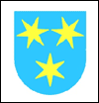

Slika 2: Grb mestne občine Celje

## ****Zastava mestne občine Celje****

Zastava Mestne občine Celje je rumene in modre barve z občinskim grbom v sredini. Razmerje med širino in dolžino je 1:2. Barvi zastave sta vodoravni. Vsaka zavzema po širini polovico zastave.

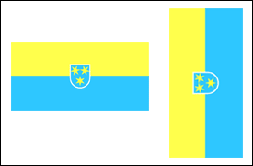

**Slika 3: Zastava mestne občine Celje**

3

GEOGRAFSKE ZNAČILNOSTI CELJA

## Lega Celja

Celje leži v najnižjem, jugovzhodnem delu celjske kotline na nadmorski višini 241 m ob reki Savinji. Po velikosti in pomembnosti je z 41 000 prebivalci tretje največje slovensko mesto. Celje ima zelo ugodno prometno komunikacijsko pozicijo, saj leži na povezavi vseh treh najpomembnejših slovenskih prometnih vozlišč Kopra, Ljubljane in Maribora. Hkrati pa ga zaradi neugodne lege pogosto prizadenejo poplave, najmočnejše v letih 1954, 1980, 1990 ter 1998. Celje je gospodarsko, upravno, prometno, sejemsko, trgovsko, izobraževalno, kulturno, športno in zdravstveno središče savinjske regij.

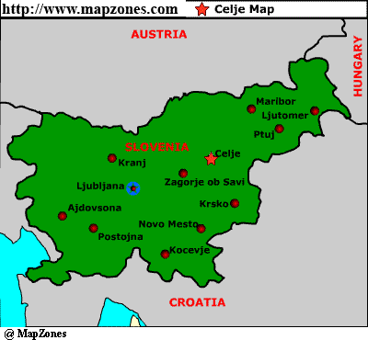

**Slika 4:Lega Celja**

**4**

## Podnebje Celja

Celje ima prehodno podnebje s celinskim vplivom in s prevlado jugozahodnih vetrov. Povprečna letna temperatura je 9°C, januarja -2°C, julija pa 19,1°C. Največ padavin je v juniju (127 mm),najmanj pa v marcu (52 mm). Zaradi lege v kotlini prihaja do toplotnega obrata in pojava toplotnega otoka, kar skupaj z industrijskimi emisijami povzroča močno onesnaženje bivalnega okolja. V Celju je okoli 124 dni v letu megla, zlasti pozimi. Megla sega do nadmorske višine 300- 600 m in skupaj z industrijo povzroča močno onesnaževanje okolja.

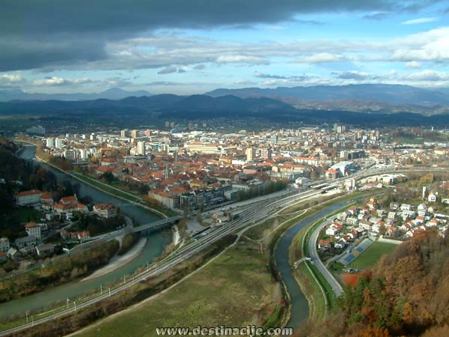

Slika 5: Panoramska slika Celja

**5**

**DRUŽBENE ZNAČILNOSTI**

**Prebivalstvo**

Prebivalstvo je v Celju počasi naraščalo. V štiristo letih se je komaj podvojilo. V prvi polovici 19. stoletja je bilo Celje med južnoštajerskimi mesti na tretjem mestu, Maribor je imel 1834, Ptuj pa 1630 prebivalcev. Največ je bilo Slovencev. Kar nekaj je bilo naseljencev iz Avstrije in deloma iz Nemčije. Po letu 1600 se je naselilo več Italijanov. V letu 2007 je imelo Celje 45.826 prebivalcev, v 8 letih je prebivalstvo naraslo za kar 8000. Z okolico ima mesto 71.144 prebivalcev.

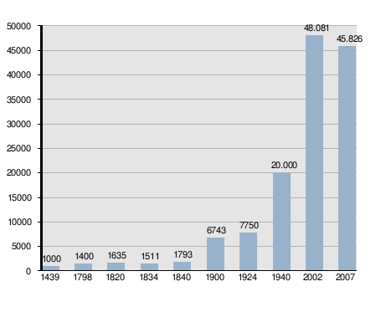

**6**

**ZNAMENITOSTI**

# Celjski grad

Najpomembnejša zgodovinska točka mesta Celja je Stari grad na Grajskem hribu (407 m). Od tu je lep razgled na Celje in okolico. Stari grad je bil največja utrdba na Slovenskem. Prebivalci so ga zapustili leta 1400, ko so se preselili v Knežji dvorec v mestu. Dokončno je bil grad zapuščen v 18. stoletju. Na gradu so zlasti poleti občasno prireditve. Čeprav je del gradu v ruševinah, so opazna obnovitvena dela.

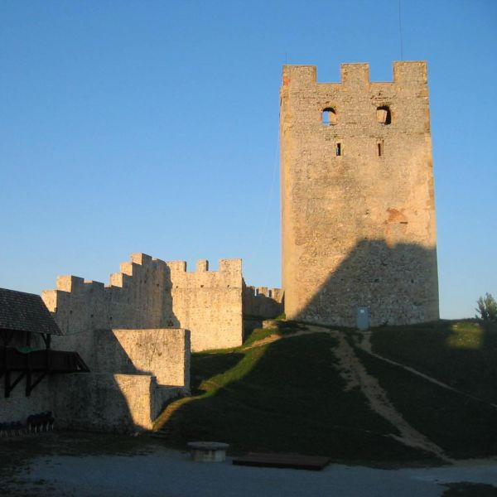

**Slika 6:Celjski grad**

**7**

**Viri in LITERATURA**

* STOPAR, I. Celje. Dobrna: Motovun, 1986.
* VREČER, R. Savinjska dolina. Žalec: samozaložba, 1930.
* JAVORNIK, M., VOGLAR, D., DERMASTIA. Enciklopedija Slovenije. Ljubljana: Mladinska knjiga, 1987-2002.
* <http://sl.wikipedia.org/wiki/Celje>, 14.3.2010
* http://www.celje.si/sl/ocelju, 14.3.2010

**8**